
1031
16.06.2022

Об установлении публичного сервитута для размещения объекта электросетевого хозяйства «ВЛ-0,4 кВ № 1 от ТП № 68 наружное освещение» в границах кадастровых кварталов 60:27:0060313, 60:27:00603314, 60:27:0060340

В соответствии со статьей 23, пунктом 1 статьи 39.37, подпунктом 4 статьи 39.38, статьей 39.39, пунктом 1 статьи 39.40, статьями 39.41, 39.42, 39.43, пунктом 1 статьи 39.45 Земельного кодекса Российской Федерации, пунктом 3, 4 статьи 3.6 Федерального закона от 25.10.2001 № 137-ФЗ «О введении в действие Земельного кодекса Российской Федерации», Федеральным законом от 06.10.2003 № 131-ФЗ «Об общих принципах организации местного самоуправления в Российской Федерации», приказом Министерства экономического развития Российской Федерации № 542 от 10.10.2018 «Об утверждении требований к форме ходатайства об установлении публичного сервитута, содержанию обоснования необходимости установления публичного сервитута», Положением о распределении полномочий органов местного самоуправления муниципального образования «Город Псков», утвержденным решением Псковской городской Думы от 16.12.2016 № 2161, на основании ходатайства от 24.02.2022 и заявления (исх. № 166/22 ПКБСЗ от 01.03.2022) Публичного акционерного общества «Россети Северо-Запад» (ИНН 7802312751, ОГРН 1047855175785) и схемы расположения границ публичного сервитута на кадастровом плане территории, руководствуясь подпунктом 6.1. пункта 6 статьи 32, подпунктом 5 пункта 1 статьи 34 Устава муниципального образования «Город Псков», Администрация города Пскова

ПОСТАНОВЛЯЕТ:

1. Установить в пользу Публичного акционерного общества «Россети Северо-Запад» (ИНН 7802312751, ОГРН 1047855175785) публичный сервитут площадью 2464 кв.м в отношении земельных участков в границах кадастровых кварталов 60:27:0060313, 60:27:00603314, 60:27:0060340 и утвердить границу публичного сервитута согласно приложению к настоящему постановлению.
2. Цель установления публичного сервитута: размещение в целях эксплуатации объекта электросетевого хозяйства «ВЛ-0,4 кВ № 1 от ТП № 68 наружное освещение» и его неотъемлемых технологических частей, необходимых для организации электроснабжения населения.
3. Срок публичного сервитута: 49 (сорок девять) лет.
4. Срок, в течение которого в соответствии с расчетом заявителя использование земельных участков (их частей) и (или) расположенных на них объектах недвижимости в соответствии с их разрешенным использованием будет в соответствии с подпунктом 4 пункта 1 статьи 39.41 Земельного кодекса Российской Федерации невозможно или существенно затруднено (при возникновении таких обстоятельств) – от 3 до 60 дней.
5. Порядок установления зон с особыми условиями использования территорий и содержание ограничений прав на земельные участки в границах таких зон установлен постановлением Правительства Российской Федерации от 24.02.2009 № 160 «О порядке установления охранных зон объектов электросетевого хозяйства и особых условий использования земельных участков, расположенных в границах таких зон».
6. Плата за публичный сервитут не устанавливается.
7. График проведения работ при осуществлении деятельности, для обеспечения которой устанавливается публичный сервитут: при отсутствии аварийных ситуаций, капитальный ремонт объекта электросетевого хозяйства производится с предварительным уведомлением собственников (землепользователей, землевладельцев, арендаторов) земельных участков 1 раз в 10 лет (продолжительность не превышает три месяца для земельных участков, предназначенных для жилищного строительства (в том числе индивидуального жилищного строительства), ведения личного подсобного хозяйства, садоводства, огородничества; не превышает один год - в отношении иных земельных участков).
8. Публичное акционерное общество «Россети Северо-Запад» обязано привести земельный участок в состояние, пригодное для его использования в соответствии с разрешенным использованием, в срок не позднее чем три месяца после завершения эксплуатации объекта электросетевого хозяйства, указанного в пункте 2 настоящего постановления.
9. Комитету по управлению муниципальным имуществом города Пскова (Кузнецовой Е.В.) в течение пяти рабочих дней со дня принятия настоящего постановления направить копию настоящего постановления с приложением утвержденной схемы расположения границ публичного сервитута:
9.1 в Управление Федеральной службы государственной регистрации, кадастра и картографии по Псковской области;
9.2 Публичному акционерному обществу «Россети Северо-Запад» (ИНН 7802312751, ОГРН 1047855175785).
10. Опубликовать настоящее постановление в газете «Псковские Новости» и разместить на официальном портале Администрации города Пскова в сети «Интернет».
11. Публичный сервитут считается установленным со дня внесения сведений о нем в Единый государственный реестр недвижимости.
12. Контроль за исполнением настоящего постановления возложить на заместителя Главы Администрации города Пскова Волкова П.В.

Глава Администрации
города Пскова Б.А. Елкин

Приложение
к постановлению Администрации
города Пскова
от 16.06.2022 № 1031
___
СХЕМА ГРАНИЦ РАЗМЕЩЕНИЯ ПУБЛИЧНОГО СЕРВИТУТА
Объект: ВЛ-0,4 кВ № 1 от ТП № 68 наружное освещение
Местоположение: Псковская область, г. Псков.
Кадастровые кварталы: 60:27:0060313, 60:27:00603314, 60:27:0060340;
Кадастровые номера земельных участков: -
Система координат: МСК-60 (Зона 1)
Площадь сервитута: 2464 кв.м

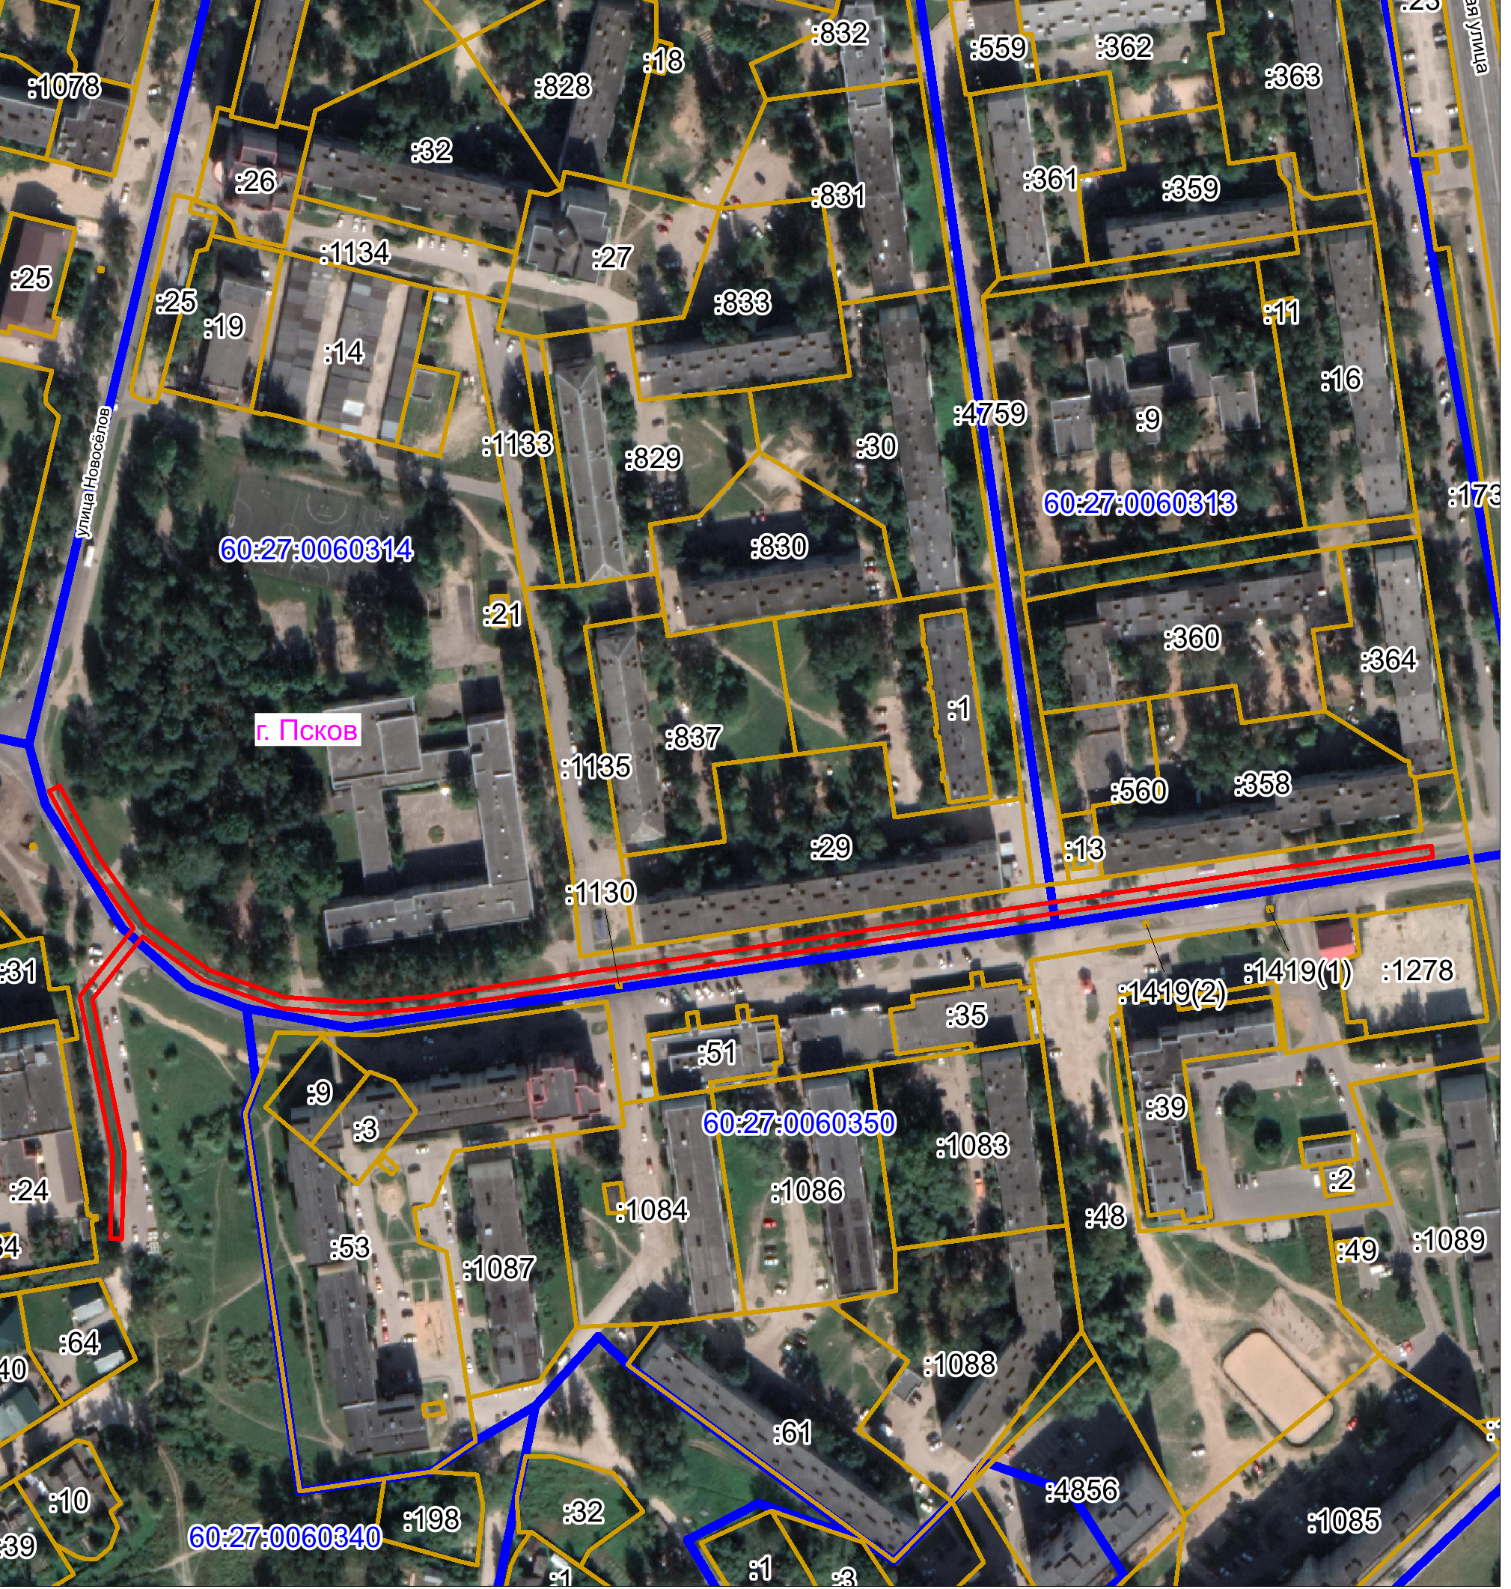
Масштаб 1:3000
Граница публичного сервитута
Используемые условные знаки и обозначения:

Каталог координат:
ВЛ-0,4 кВ № 1 от ТП № 68 наружное освещение
Номер угла | X, м | Y, м | Средняя квадратическая погрешность характерной точки
1 | 501590,72 | 1274035,02 | 0,1
2 | 501592,64 | 1274038,52 | 0,1
3 | 501567,86 | 1274052,09 | 0,1
4 | 501545,72 | 1274067,66 | 0,1
5 | 501530,15 | 1274089,27 | 0,1
6 | 501521,06 | 1274114,73 | 0,1
7 | 501519,21 | 1274139,88 | 0,1
8 | 501521,28 | 1274164,71 | 0,1
9 | 501524,92 | 1274189,05 | 0,1
10 | 501528,45 | 1274211,99 | 0,1
11 | 501532,26 | 1274237,19 | 0,1
12 | 501536,73 | 1274266,92 | 0,1
13 | 501541,03 | 1274294,81 | 0,1
14 | 501545,85 | 1274326,50 | 0,1
15 | 501550,25 | 1274355,77 | 0,1
16 | 501554,55 | 1274384,41 | 0,1
17 | 501558,86 | 1274413,61 | 0,1
18 | 501563,30 | 1274443,41 | 0,1
19 | 501567,65 | 1274473,36 | 0,1
20 | 501572,25 | 1274503,70 | 0,1
21 | 501568,29 | 1274504,30 | 0,1
22 | 501563,69 | 1274473,94 | 0,1
23 | 501559,34 | 1274443,99 | 0,1
24 | 501554,90 | 1274414,19 | 0,1
25 | 501550,59 | 1274384,99 | 0,1
26 | 501546,29 | 1274356,37 | 0,1
27 | 501541,89 | 1274327,10 | 0,1
28 | 501537,07 | 1274295,41 | 0,1
29 | 501532,77 | 1274267,52 | 0,1
30 | 501528,30 | 1274237,79 | 0,1
31 | 501524,49 | 1274212,59 | 0,1
32 | 501520,96 | 1274189,65 | 0,1
33 | 501517,30 | 1274165,17 | 0,1
34 | 501515,19 | 1274139,90 | 0,1
35 | 501517,12 | 1274113,89 | 0,1
36 | 501526,57 | 1274087,39 | 0,1
37 | 501541,54 | 1274066,61 | 0,1
38 | 501520,15 | 1274049,71 | 0,1
39 | 501495,19 | 1274054,88 | 0,1
40 | 501467,84 | 1274060,46 | 0,1
41 | 501438,93 | 1274059,64 | 0,1
42 | 501439,05 | 1274055,64 | 0,1
43 | 501467,50 | 1274056,44 | 0,1
44 | 501494,39 | 1274050,96 | 0,1
45 | 501521,17 | 1274045,41 | 0,1
46 | 501544,36 | 1274063,73 | 0,1
47 | 501565,74 | 1274048,69 | 0,1
1 | 501590,72 | 1274035,02 | 0,1

Глава Администрации
города Пскова Б.А. Елкин

